Ny bok om Arbeiderpartiet:

Kjerkol pekte på Raymond Johansen
Raymond Johansen skal ha forsøkt å få lederen av LO med på å tvinge Jonas Gahr Støre til å gå av som partileder. Ingvild Kjerkol skal ha støttet planene, ifølge ny bok.
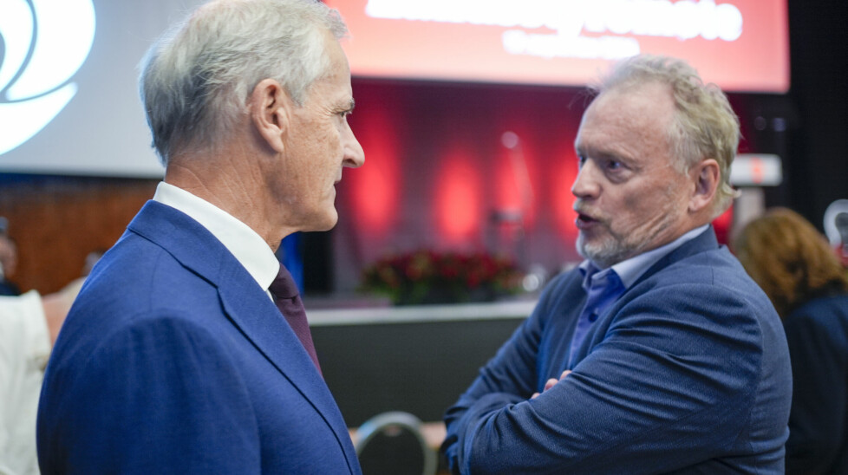
VAR VENNER: Ap-leder Jonas Gahr Støre og sentralstyremedlem Raymond Johansen på Aps landsstyremøte i går. Foto: Terje Pedersen

Lars Joakim Skarvøy
Journalist


Publisert 18.09.2024 14:10Sist oppdatert 24.10.2024
«Herregud, dette er jo starten på et kupp», skal tidligere LO-leder Hans Christian Gabrielsen ha tenkt da han satt i møte med daværende byrådsleder i Oslo, Raymond Johansen, 7. januar 2021.
Det var krise i Arbeiderpartiet, som flere måneder på rad hadde fallende oppslutning på målingene. I januar 2021 hadde Arbeiderpartiet et snitt på 20,4 prosent på målingene.
Gabrielsen, som døde få måneder senere av hjertesvikt, var kalt inn til et møte på Johansens kontor i rådhuset.

LO-lederne som kastet Ap-lederne
Et drøyt halvår før stortingsvalget og med bare få måneder til landsmøtet skal Johansen ha minnet om LO-lederens historisk viktige posisjon ved avgjørende øyeblikk i partiets historie.
Det kommer frem i boken «Partiet», som gis ut på Gyldendal forlag neste uke og som TV 2 har fått tilgang til.
«Gabrielsen visste ikke hvorfor han var invitert til Johansens kontor denne dagen, men fikk nå en målrettet innføring i Arbeiderpartiets historie: LO-leder Tor Aspengren fortalte Odvar Nordli at han ikke lenger hadde tillit som Arbeiderparti-leder. LO-leder Yngve Hågensen fortalte Thorbjørn Jagland det samme. Reiulf Steen fikk også signaler fra LO-ledelsen om at det var slutt, fortalte Johansen til HC» skriver forfatterne Jørgen Gilbrant og Steinar Suvatne, før de legger til:
«Det var Raymond Johansens sonderinger for å finne ut om det var grunnlag for å kaste Jonas Gahr Støre som leder av Arbeiderpartiet allerede på landsmøtet til våren.»
Raymond Johansen viser til at Gabrielsen er død og vil ikke kommentere opplysningene.
«Jeg ønsker ikke å kommentere på hverken innholdet eller påstandene om fortrolige samtaler jeg hadde med Hans Christian, som ikke lengre er blant oss» skriver Johansen i en tekstmelding til TV 2.

Hevder Kjerkol ønsket lederbytte
Videre skriver forfatterne at Johansen hadde blitt kontaktet av en rekke Ap-politikere i hele landet som var bekymret for partiets oppslutning og ønsket endring.
Ifølge boken skal Ingvild Kjerkol, lederen av Trøndelag Ap, ha vært blant dem som pekte på Raymond Johansen som partileder – bare måneder før det viktige stortingsvalget som gjorde Støre til statsminister.
«Ingvild Kjerkol var blant dem som pekte på Johansen og ba ham om å undersøke mulighetene til å redde partiet. Bare tre år etter metoo, hadde Trøndelag og Oslo funnet sammen. Denne siste vinteren før det skjebnesvangre stortingsvalget høsten 2021, var tålmodigheten med Jonas Gahr Støre i ferd med å ta slutt i Arbeiderpartiet» skriver forfatterne.
– Dette har jeg ingen kommentarer til, sier Ingvild Kjerkol til TV 2.
Kjerkol ble som kjent selv sparket av Støre etter at hennes masteroppgave ble felt for fusk av Nord universitet i vår. Kjerkol har klaget saken inn til Felles klagenemnd og kjemper i disse dager også om å få beholde stortingsplassen sin fra Nord-Trøndelag.
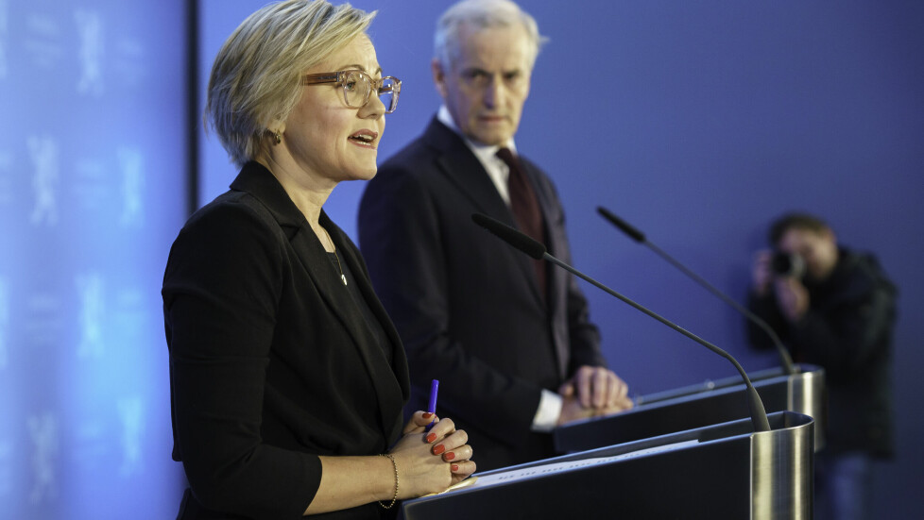
BLE KASTET: Daværende helse- og omsorgsminister Ingvild Kjerkol på pressekonferansen i april da Støre sparket henne fra jobben. Foto: Cornelius Poppe
Partisekretær Kjersti Stenseng skal imidlertid ha fanget opp Johansens renkespill og alliert seg med lederne for Fellesforbundet og Fagforbundet, Jørn Eggum og Mette Nord. Sammen skal de ha forberedt seg på å gå ut med støtte til Jonas Gahr Støre dersom Johansen faktisk lanserte seg som kandidat til å overta som partileder.
Ifølge boken skal Støre selv ikke ha trodd på opplysningene han ble gitt av Stenseng om det pågående forsøket på å bytte partileder avvist det hele som «en misforståelse».
TV 2 skrev først at Kjerkol skal ha ivret for å kaste Støre til fordel for Raymond Johansen som partileder. Dette er nå korrigert til at Kjerkol var blant dem som pekte på Johansen som partileder.
TV 2 omtalte også dette som et «kuppforsøk». Dette har forfatterne av boken korrigert, og derfor er også dette begrepet fjernet fra saken.
Rettelsene ble gjort fredag 4.oktober klokka 15.30
TV 2 skrev først følgende tittel: Raymond og Kjerkol forsøkte å styrte Støre som partileder. Dette er endret til: Kjerkol pekte på Raymond Johansen. Rettelsen ble gjort torsdag 24.oktober kl. 13.15.
Lars Joakim Skarvøy
Journalist
Tips ossDel
Til toppen
Publisert 18.09.2024 14:10Sist oppdatert 24.10.2024

Relatert

